FICHA TÉCNICA DE JUEGOS DE SALÓN
PROGRAMA TRANSFORMANDO BARRIOS.

REQUISITOS DE LA ENTREGA:
Se exige que tras la entrega de los productos el proveedor, ejecute sesión de 90 min de capacitación presencial a 20 personas, con presencia de adultos, niños, niñas y adolescentes, a ejecutar en sector de Peñuelas III, previa coordinación con la facilitadora comunitaria del programa Transformando Barrios. Se requiere abordar los siguientes aspectos de formación:
1.- Presentar los juegos adquiridos, clasificados por juegos de ejercicio, de armado y de reglas.
2.- Entregar inducción de las reglas de los juegos adquiridos, requisitos y condiciones para desarrollar los juegos.
3. -Realizar espacios de juego, con lo participantes de la sesión, buscando que los jugadores conozcan, comprendan y compartan las reglas.

Cantidad | Detalle | Imagen referencial
2 | Juego del tipo JENGA  Bloques de madera sin pintura.  54 bloques de material madera  Dimensiones de cada bloque:  Largo: 7.5 cm  Ancho: 2.5 cm  Alto 1.5 cm | 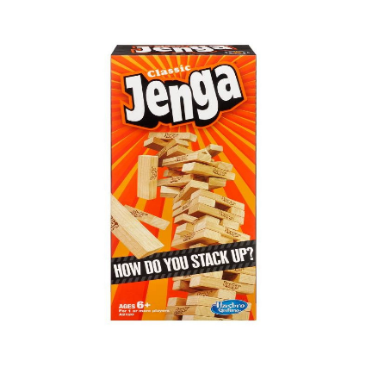
2 | Juego del tipo ¿ADIVINA QUIÉN?  2 tableros.  2 set de personajes  2 flechas de puntuación | 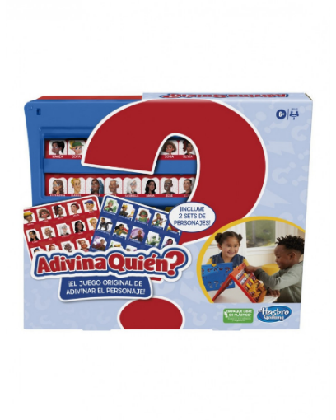
2 | Juego del tipo Bop It¡  Material plástico  Con pilas  Micro serie  3 opciones de volumen  26.7cm x 30.5 cm x 4.1 cm  Peso: 0.32kg | 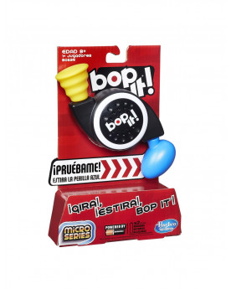
1 | Juego del tipo ¡Yo lo vi¡  Presentación en formato cartón  1 tablero circular de doble cara (42 cm).  720 fichas cuadradas con ilustraciones.  Bolsas organizadoras.  1 manual de instrucciones | 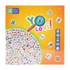
1 | Juego del tipo Brainbox Animales  Incluye 55 cartas  1 reloj de arena  1 dado  Tamaño de las cartas 12x12 cm | 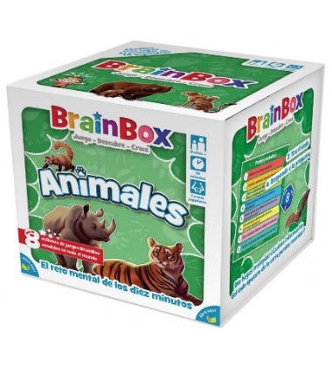
1 | Juego del tipo Brainbox El mundo  Incluye 55 cartas  1 reloj de arena  1 dado  Tamaño de las cartas 12 x 12 cm | 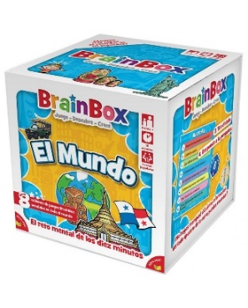
1 | Juego del tipo Dobble -Disney  Caja metálica  55 cartas circulares  Medida de 8 cm de diámetro  Temática Disney  Presentación caja de cartón | 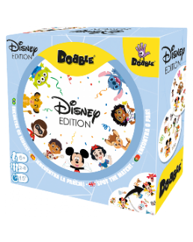
1 | Juego del tipo Dobble -Dinosaurio  Caja metálica  55 cartas circulares  Temática de las cartas Dinosaurios.  Formato Español  Presentación Caja de cartón | 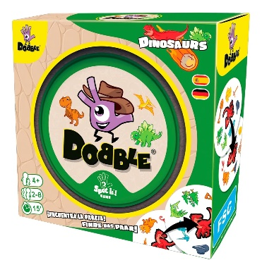
1 | Juego del tipo Dobble Formas y Números  Caja metálica  30 tarjetas circulares  Medida de 8 cm de diámetro  Temática formas geométricas y números  Presentación caja de cartón | 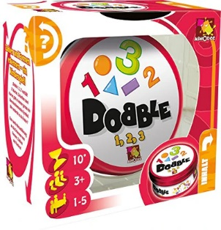
1 | Juego del tipo Taco Gatito Pizza  Presentación del juego en caja de cartón.  1 tablero  1 dado  42 cartas | 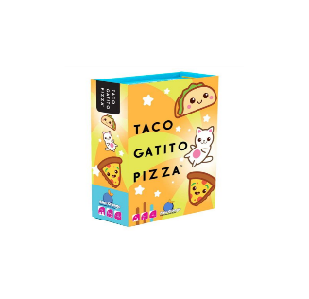
1 | Juego del tipo Taco Revés Cabra Queso Pizza  Presentación del juego en caja de cartón  64 cartas  1reglamento del juego | 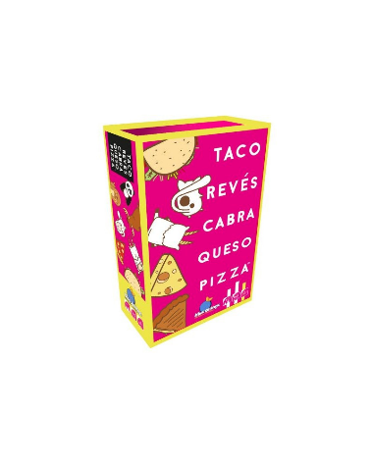
1 | Juego del tipo Tulio Lulo Lana Tarro Patana -31 minutos  Presentación del juego en caja de cartón  64 cartas  1 reglamento del juego | 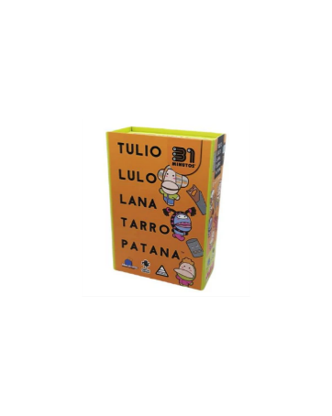
1 | Juego del tipo Balance Metal Box  Presentación del juego en caja de metal  44 Piezas de madera, pintada de diversos colores.  1 dado de asignación de pieza  1 caja de almacenamiento metálica  1 folleto instructivo | 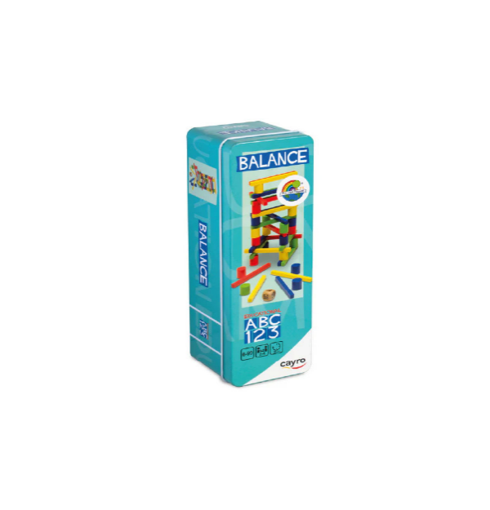
1 | Juego del tipo Skip-Bo  Presentación en caja de cartón.  162 cartas de cartón (números de 1 al 12 y comodines especiales).  1 reglamento oficial de juegos | 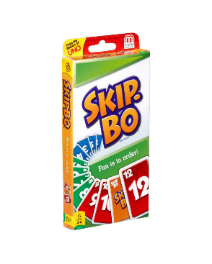
1 | Juego del tipo Food Market  Presentación en caja de cartón  62 cartas de juego  4 tableros individuales.  4 fichas de jugador  2 fichas de puntuación extra  1 libro de instrucciones pedagógico. | 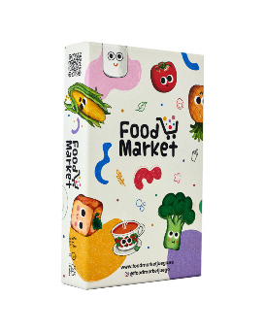
1 | Juego del tipo Go Cuckool  Presentación en caja de metal  70 palitos de maderas  20 huevos de maderas  1 libro de reglas | 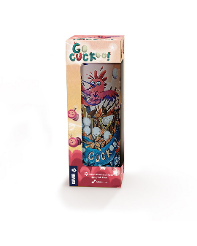
1 | Juego del tipo Cubos rompecabezas de 2-6 años  9 cubos ilustrados, en sus 6 caras  1 caja contenedora  Madera natural pulida de alta calidad o plástico ABS resistente a impactos, con tintes no tóxicos. | 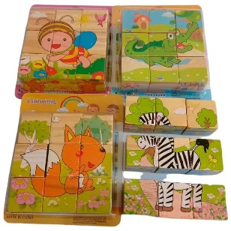
1 | Juego del tipo Puzzle 200 piezas -Space  Presentación en caja tubular de cartón  200 piezas de cartón  1 poster del espacio | 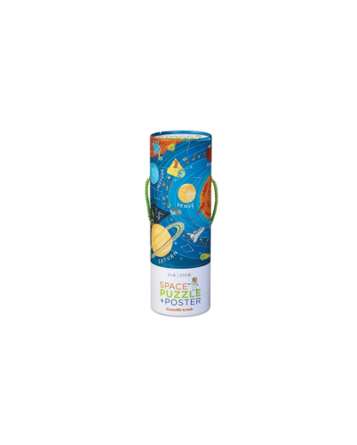
1 | Juego del tipo Puzzle 200 piezas -Worl Animals  Presentación en caja tubular de cartón  200 piezas de cartón  1 poster de animales del mundo | 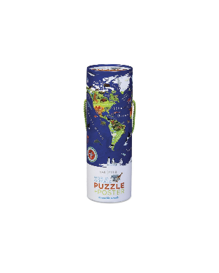
1 | Juego del tipo Ubango Brain Games  Presentación en formato de cartón  Juego en caja de plástico resistente.  20 tarjetas  15 piezas de juego | 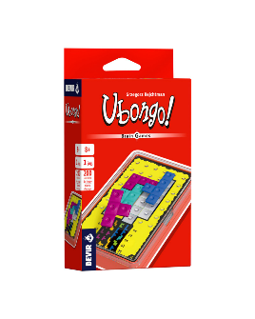
1 | Juego del tipo Puzzle: IO XOXO  10 piezas coloridas tridimensionales de doble cara  1 manual con 120 desafíos  Presentación caja de cartón | 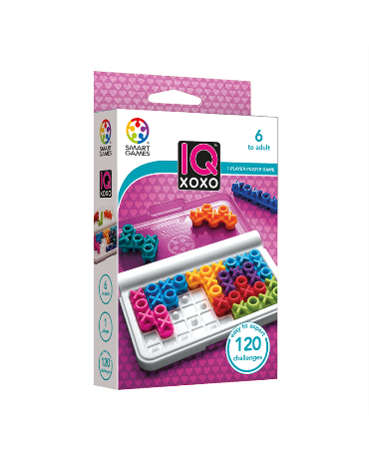
1 | Juego del tipo Letra a Letra  100 cartas con 300 palabras  En idioma Español  Cartas en formato cartón  Presentación del juego en formato cartón | 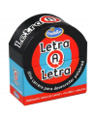
1 | Juego del tipo Piensa Rápido  100 Fichas de cartón de 6x8 cm  1 reloj de arena  1 instructivo  Material en español | 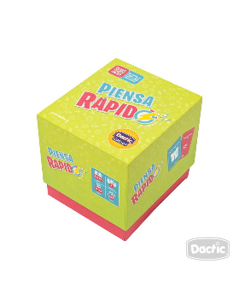
1 | Juego del tipo Abra Palabra  Presentación e formato cartón  120 cartas  1 libreta  1 lápiz  1 instructivo  Formato español | 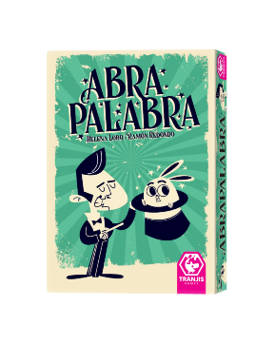
2 | Juego del tipo Tangrama Magnético  7 piezas magnéticas  45 cartas de patrones  Plantilla de metal | 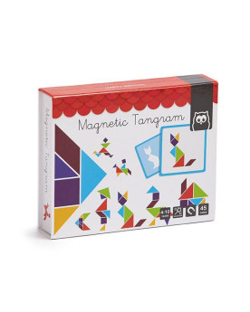
1 | Juego del tipo Orugas Comilonas  Presentación formato cartón  1 tablero giratorio  3 orugas plásticas flexibles  1 libro de retos | 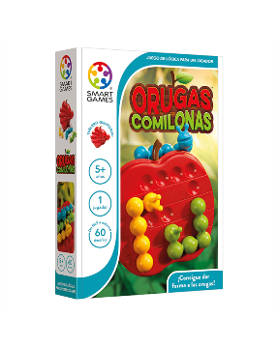
1 | Juego del tipo FLexistix -Kit de Creatividad  Varillas de Bamboo  Conectores de Siliconas | 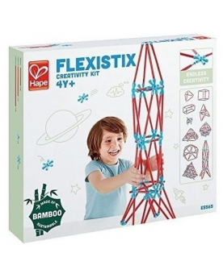
1 | Juego del tipo Tubos Conectores de 240 piezas  Todos los tubos de plástico resistente  1bolso de plástico  Material no magnético | 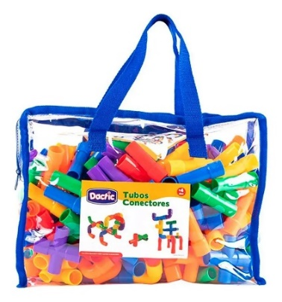
1 | Juego del tipo ¿Quién Soy?  Presentación en formato de cartón  Cintillos de bandas ajustables de tela o papel plastificado  1reloj de arena  1 manual de instrucciones  Fichas de conteo  Tarjetas de cartón ilustradas | 